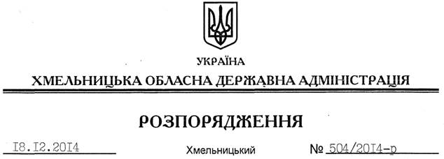

Про внесення змін до розпорядження голови обласної державної адміністрації від 02.04.2014 № 118/2014-р

На підставі статей 6, 39 Закону України “Про місцеві державні адміністрації”, статті 22 Закону України “Про оцінку земель”:
Внести зміни до розпорядження голови обласної державної адміністрації від 02.04.2014 № 118/2014-р “Про проведення експертної грошової оцінки земельної ділянки”, виклавши підпункт 1.3. та пункт 2 у новій редакції:
“1.3. Звіт про експертну грошову оцінку земельної ділянки після рецензування подати на розгляд голові обласної державної адміністрації.
2. Контроль за виконанням цього розпорядження покласти на заступника голови облдержадміністрації відповідно до розподілу обов’язків.”

Перший заступник
голови адміністрації О.Симчишин

